
НЕГОСУДАРСТВЕННОЕ ОБРАЗОВАТЕЛЬНОЕ ЧАСТНОЕ УЧРЕЖДЕНИЕ ВЫСШЕГО ОБРАЗОВАНИЯ «МОСКОВСКИЙ УНИВЕРСИТЕТ “СИНЕРГИЯ”»

Факультет/Институт |  | Кафедра ИМиИКТ им. В.В. Дика
 |  | (наименование факультета/ Института)
Направление/специальность |  | Информационные технологии и программирование
подготовки: |  | (код и наименование направления /специальности подготовки)
Форма обучения: |  | Очная
 |  | (очная, очно-заочная, заочная)

Отчет по практической работе №9
на тему |  | Разработка и использование библиотек
 |  | (наименование темы)
по дисциплине |  |  |  | Инструментальные средства разработки программного обеспечения
 |  |  |  | (наименование дисциплины)

Обучающийся |  | Кандауров В.А. |  | Не требуется
 |  | (ФИО) |  | (подпись)
Группа |  | VДКИП-111прог

Преподаватель |  | Сибирев И.В.
 |  | (ФИО) |  | (подпись)

Москва 2026 г.
Цель лабораторной работы: создать и подĸлючить DLL в C# и C++.
- C#
Создаём новый проект, выбираем "Консольное приложение (.NET Framework)
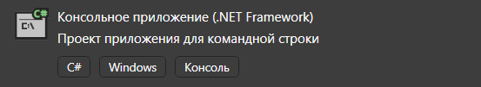

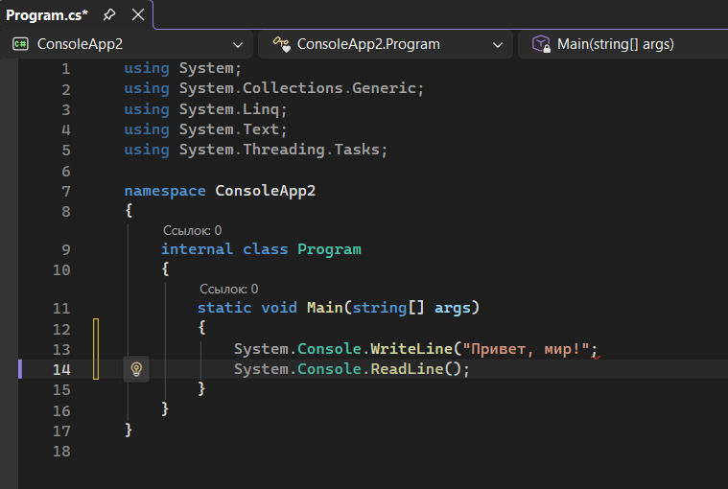

Нажимаем "Вид" - "Обозреватель решений" или нажимаем комбинацию "Ctrl+Alt+L".
В "Обозревателе решений" нажимаем ПКМ на "Решение(ConsoleApp2)" и создаём новый проект.
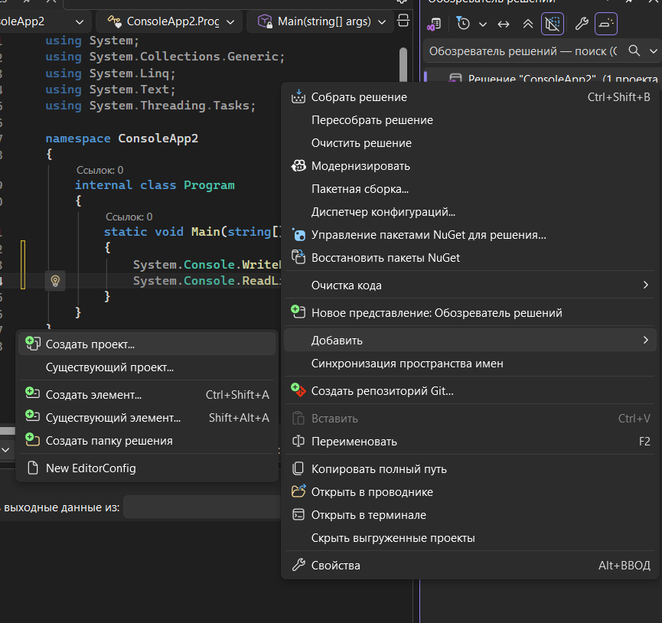
Выбираем "Библиотека классов (.NET Framework)

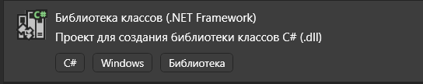
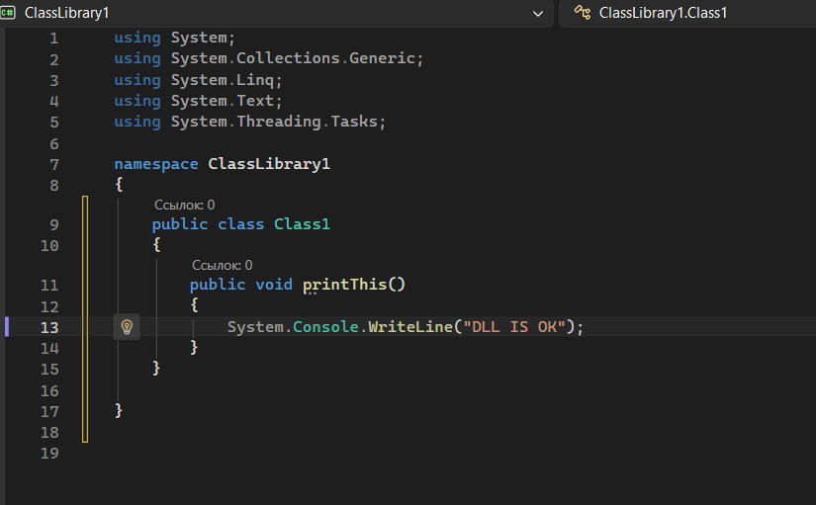
Снова заходим в "Обозреватель решений", нажимаем ПКМ на "ClassLibrary1".
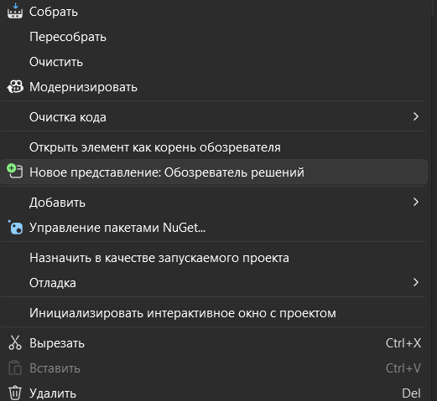
1
2
Затем ПКМ нажимаем на "Ссылки" и добавляем новую.
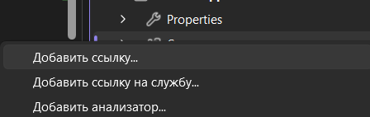
Выбираем "Проекты", ставим галочку.

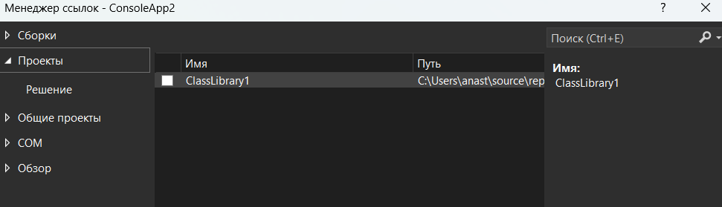
- C++
Создаём проект, заходим в "Обозреватель решений", выбираем "Свойства".
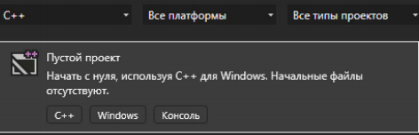
На странице свойств выбираем "Общие" - тип конфигурации - "Приложение.exe" - ОК.
В "Обозревателе решений" выбираем "Исходные файлы" - "Добавить" -"Класс..." . Затем снова заходим в "Обозреватель решений", нажимаем ПКМ, выбираем "Добавить" - "Создать проект".
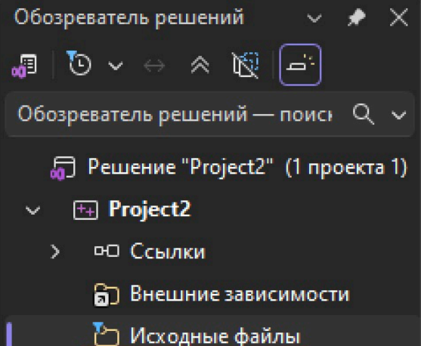
Выбираем пустой проект, называем его, смотрим его свойства.
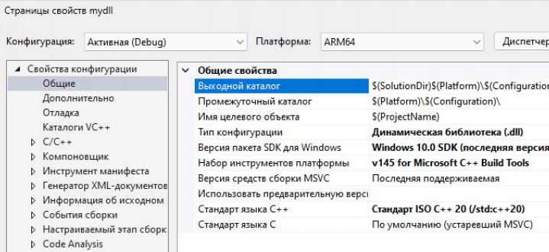

В "Обозревателе решений" снова выбираем "Исходные данные" - "Добавить" - "Класс". Там же нажимаем "Пересобрать".

Выводы по проделанной работе:
В ходе работы были освоены механизмы создания и подключения динамических библиотек (DLL) в средах C# и C++.

